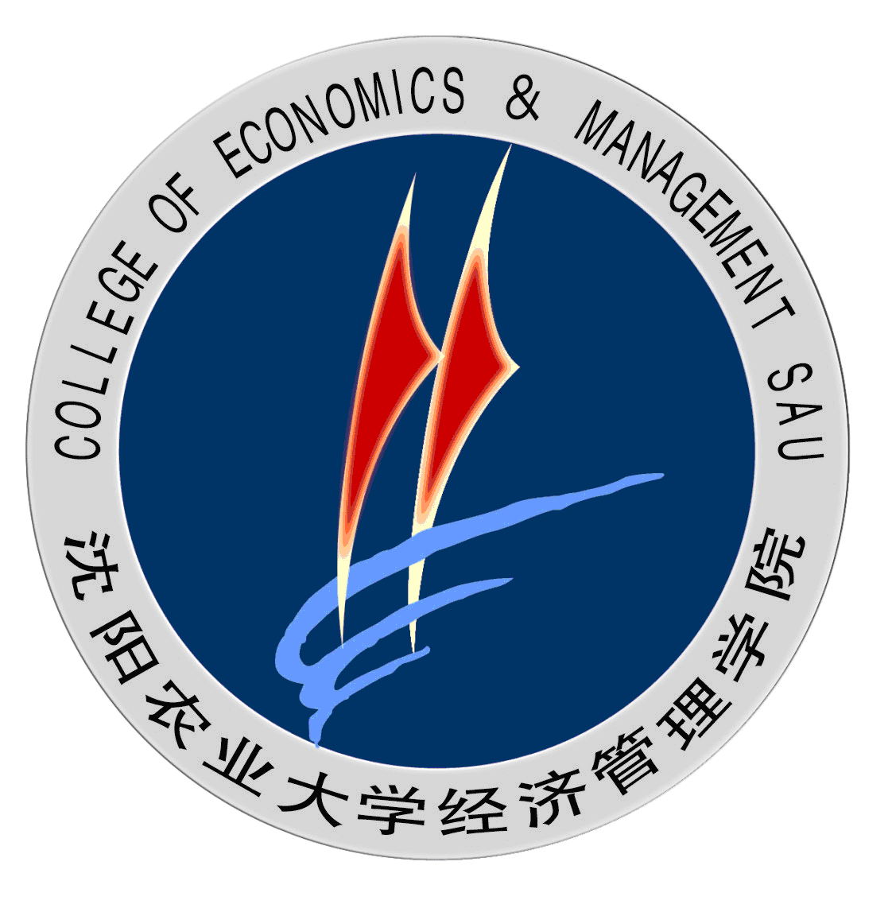 | 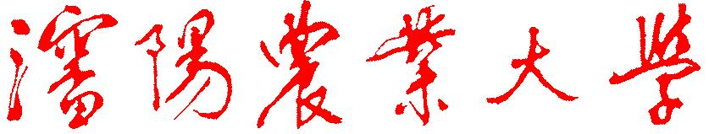
 | 经济管理学院
沈农大经管〔2015〕8号
关于印发《经济管理学院教学团队建设管理
暂行办法》的通知

全院教职工：
《经济管理学院教学团队建设管理暂行办法》已经2015年第14次党政联席会研究通过，现印发给你们，请遵照执行。
附件：经济管理学院教学团队建设管理暂行办法

经济管理学院
2015年12月7日

主题词：本科教学 教学团队 通知
经济管理学院办公室 2015年12月7日印发
附件：
经济管理学院教学团队建设管理暂行办法

为加强我院本科教学建设，重点遴选和培育一批教学质量高、结构合理的教学团队，建立有效的团队合作机制，开发教学资源，改革教学内容和方法，促进教学研讨和教学经验交流，不断提高我院本科教学水平，特制定本办法。
一、目的和意义
（一）强化教学基层组织建设，建设一批理论功底深厚、实践经验丰富 、教学水平高的专业教学队伍。
（二）改革教学内容和方法，开发教学资源，促进教学研讨和教学经验交流，提高老师的教学水平。
（三）构建素质优良、结构合理、专兼结合、团结协作的优秀专业教学团队，满足专业人才培养的需求。
（四）利用专业教学团队人力资源和教学设施，充分发挥示范和带动作用，服务地方经济社会发展，提高学院及学校社会声誉。
二、遴选条件
（一）团队及组成。根据各专业的具体情况，以系为建设单位，以课程组为建设平台，在教学实践中形成团队，努力培育良好的合作精神和梯队结构。
（二）团队应具有明确的发展目标、切实可行的发展规划及优良的团队合作精神，在指导和激励中青年教师提高专业素质和业务水平方面成效显著。
三、团队职责
（一）教学团队应以课程建设、教材建设、教育教学改革立项项目建设为主要内容，努力把团队建设成为特色鲜明、凝聚力强、有创新精神和整体力量的教学团队。
（二）开展各类教育教学研究活动，并把相应成果运用到教学活动中，有效提高教学质量。
（三）支持教师参加教学相关的各类培训、研讨会以及经验交流会。
（四）开展校内外教学实习实训基地建设，构建本科人才培养的校企、校地、校社合作模式。
（五）组织本专业学生参加各层次的学科竞赛活动。
四、经费支持
（一）经费配备标准
教学团队经费由基础经费和附加经费两部分组成，期中基础经费各教学团队均为一致，每年根据学院财力情况而定；附加经费主要根据各教学团队所在专业的学生人数、教师人数和上一年度团队工作业绩综合设定；此外，学院对于承担双学位（独立开班）任务的教学团队每年给予额外经费补助。具体经费测算方式另行规定，经费测算过程和结果需经学院讨论通过，并向全院教职工公开。
教学团队建设经费从学院教学专项经费中列支，按年度进行拨付。
教学团队建设经费的主要用途：
1.教材与课程建设；
2.教师教学业务培训；
3.教学改革研究；
4.大学生创新创业竞赛活动；
5.教学实习实训基地建设；
6.其他符合学校教学业务经费支出要求的教学教研支出。
实行教学团队管理后，学院原则上不再承担各专业的教学相关业务经费支出（本科生实习经费除外，各专业实习经费仍由学院统筹支出，不纳入教学团队经费支出范围）。
（二）教学团队建设经费使用应当符合学校有关经费报销规定，并按照学校教学业务经费管理办法履行报销程序。
（三）教学团队建设经费严禁用于或变相用于劳务费和奖金支出。
（四）教学团队建设经费支出由各系负责人负责，并报学院审签备案。
五、教学团队考核
教学团队建设以专业建设水平和本科人才培养质量作为主要考核依据，主要考核指标参考专业评价指标和质量工程建设项目为主，具体如下：
（一）专业建设水平
1.专业综合评价校内外排名
2.师资队伍建设水平（各种人才、教学名师、实践教学能力等）
3.示范专业、综合改革试点专业、人才培养试验区等荣誉
（二）质量工程建设项目
1.校级、省级、国家级精品资源共享课（视频公开课、微课等）
2.校级、省级、国家级教学团队
3.校级、省级教改课题与教改论文
4.校级、省级与国家级教学成果奖
5.主编规划教材及教材成果奖
6.学生大创计划项目与学科竞赛获奖情况
7.实践教学基地与实践教学改革成效
（三）其他
1.教学任务完成质量
2.课程组建设成效
3.教学计划与人才培养模式改革创新情况
4.学生培养质量
六、附则
（一）各系应高度重视专业教学团队建设工作，落实相关责任人，采取有效管理措施，确保建设目标如期完成。
（二）教学团队实行负责人责任制和预算管理。团队负责人在年初提交《专业教学团队建设实施计划书及年度经费预算》，并由所在系进行论证、审核，各系主要负责人签字盖章，并报学院备案。
（三）各系对教学团队建设工作情况定期组织自评和督促检查，对建设中发现的问题要及时进行整改。
（四）优先推荐优秀的教学团队申报省级、校级教学团队立项。
（五）本办法自公布之日起实施。本办法由经济管理学院本科教学指导委员会负责解释。

